Εξειδικευμένη Εκπαιδευτική Υποστήριξη για την Ένταξη Μαθητών με Αναπηρία ή / και Eιδικές Εκπαιδευτικές Ανάγκες, στο Επιχειρησιακό Πρόγραμμα «Ανατολική Μακεδονία Θράκη 2014-2020» (Σχολικό Έτος 2017-18)
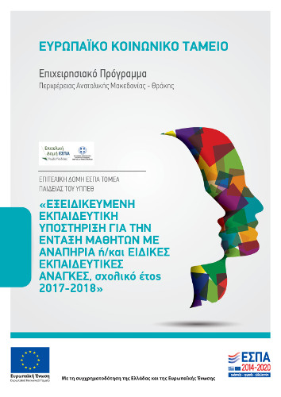
Η Πράξη αφορά στη στήριξη και ενίσχυση του θεσμού της εξειδικευμένης εκπαιδευτικής υποστήριξης για ένταξη μαθητών με αναπηρία ή/και ειδικές εκπαιδευτικές ανάγκες. Ως «Μαθητές με Αναπηρία ή/και Ειδικές Εκπαιδευτικές ανάγκες» θεωρούνται όσοι για ολόκληρη ή ορισμένη περίοδο της σχολικής τους ζωής εμφανίζουν σημαντικές δυσκολίες μάθησης εξαιτίας αισθητηριακών, νοητικών, γνωστικών, αναπτυξιακών προβλημάτων, ψυχικών και νευροψυχικών διαταραχών οι οποίες, σύμφωνα με τη διεπιστημονική αξιολόγηση, επηρεάζουν τη διαδικασία της σχολικής προσαρμογής και μάθησης.
Η Πράξη αφορά στη στελέχωση των μονάδων A/θμιας και B/θμιας Εκπ/σης με το αναγκαίο Ειδικό Βοηθητικό Προσωπικό (ΕΒΠ) για την εξυπηρέτηση των μαθητών που αδυνατούν να αυτοεξυπηρετηθούν καθώς και με Ειδικό Εκπαιδευτικό Προσωπικό (ΕΕΠ) για όσους μαθητές χρήζουν σχετικής υποστήριξης.
Η Πράξη θα έχει ως αποτέλεσμα τη βελτίωση της προσβασιμότητας των ΑμεΑ στο κοινωνικό γίγνεσθαι και την αντιμετώπιση του κοινωνικού αποκλεισμού.

